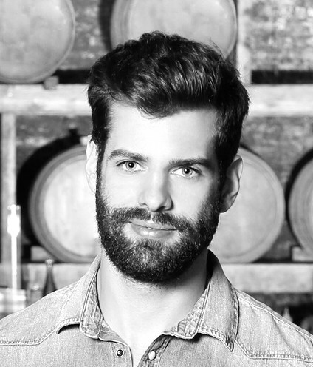

Lisandro Pérez

A R Q U I T E C T O

# CONTACTO:

(55) 1234-5678



[hola@sitioincreible.com](mailto:hola@sitioincreible.com)



## PERFIL

Responsable, proactivo y de actitud positiva. Me gusta capacitarme en lo que hago. Dispuesto a trabajar bajo presión, con capacidad de liderazgo.

# HABILIDADES:

Software 2D. Software 3D. Software vectorial Retoque fotográfico Paquete office



## FORMACIÓN ACADÉMICA

2010-2014.

Título: Bachiller con orientación en Economía. Escuela Secundaria Fauget.

2015-2021.

Título: Licenciado en Arquitectura. Universidad Vandiere Inc.

# IDIOMAS:

Español Inglés



## CAPACITACIONES

Curso completo de modelado 2D y 3D con software. Workshop "Exploraciones urbanas". 2019



Workshop "Domótica". 2020



Diseño y decoración de interiores. 2021



## EXPERIENCIA

2018-2019: Estudio de arquitectura "Álvarez y Pérez". 2020-2021: Estudio de arquitectura "Ensigna".

2017-2021: Remodelaciones, trabajo freelance.

Descubre más formatos en [losformatos.com](https://losformatos.com/)

* [Hojas de Vida](https://losformatos.com/hojas-de-vida/)
* [Ejemplos de Resume](https://losformatos.com/ejemplos-de-resume/)
* [Cartas de Renuncia](https://losformatos.com/cartas-de-renuncia/)
* [Ejemplos de perfil profesional](https://losformatos.com/perfil-profesional-para-hoja-de-vida/)